Міністерство освіти і науки України
Національний технічний університет України
«Київський політехнічний інститут»
Факультет прикладної математики
Кафедра спеціалізованих комп’ютерних систем

Лабораторна робота №8
з дисципліни
«Периферійні пристрої»

Виконав студент Перевірив
групи КВ-92 М.В.Плахотний
Степанюк М.Ф. _______балів

Київ-2011

Постановка задачі.
Система повинна забезпечити ввімкнення об’єкта (передача коду FF), витримку ввімкненого стану (перевірка сигналу Out, лічильник 0 – витримка 10). Вимкнення об’єкту імітується передачею коду 00Н на об’єкт. Витримка вимкненого стану контролюється сигналом Out лч.0(константа витримки 10). Запуск системи виконується при наявності сигналу DSR. Сигнал готовності (DSR) формується датчиками D1, D2, D3. D1 самостійно запускає систему, D2 і D3 разом. Перед запуском системи на об’єкт видається сигнал „Запит готовності” (DTR).

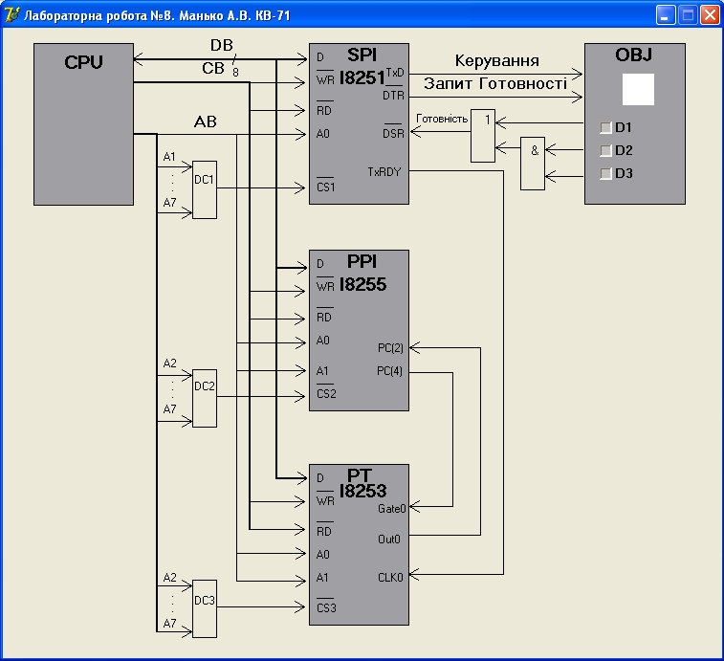

Алгоритм функціонування системи:
- Ініціалізація SPI
- Програмний скид
- Установка режиму
- Формування DTR, передача дозволена, скид тригерів помилок
- Ініціалізація PPI (нульовий режим)
- Ініціалізація PT (лічильник 0)
- Запис константи в лічильник 0 (0AH)
- Формування Gate 0
- Очікування DSR
- Ввімкнення «Control»
- Перевірка наявності сигналу Out. Якщо Out0 = 0, то перехід до пункту 7, інакше до пункту 9
- Перезапуск лічильника 0
- Видача коду FFH в лінію
- Перезапуск лічильника 0
- Вимкнення «Control»
- Перевірка наявності сигналу Out0. Якщо Out0 = 0, то перехід до пункту 12, інакше до пункту 14
- Перевірка, чи не вимкнена система. Якщо так, то перехід до пункту 7, інакше до пункту 15
- Кінець

Програма керування на асемблері:

code SEGMENT
ASSUME cs:code
begin:

mov al, 40H ; I8251 ініціалізація
out 11h,al
mov al, 4DH
out 11h,al
mov al, 03H
out 11h,al
mov al, 88H ; I8255 ініціалізація
out 1fh,al
mov al, 10H ; I8253 ініціалізація
out 1bh,al

mov al,0ah ; Запис константи в Сч0
out 18h,al

mov al,1h ; GateСч0:=високий
out 1eh,al

@m1:
in al,11h ;Чекання сигналу DSR
test al,80h
jz @m1

mov al,30h ; Скидання Сч0
out 1bh,al

@m2:
mov al,0ffh ;Запис байта 0ffh у передавальний порт регістра
out 10h,al

in al,1eh ; Перевірка OutСч0, Якщо низький то
test al,10h ; перехід @m2, в іншому випадку - продовжити
jz @m2

mov al,30h ; Скидання Сч0
out 1bh,al

@m3:
mov al,0h ; Запис 0h у передавальний порт регістра
out 10h,al

in al,1eh ; Перевірка OutСч0, Якщо низький то
test al,10h ; перехід @m3, в іншому випадку - продовжити
jz @m3

in al,11h ;Якщо система працює, перехід на @m4,
test al,80h ;в іншому випадку – кінець.
jnz @exit
exit:
mov ax, 4c00h
int 21h
code ENDS
end begin

